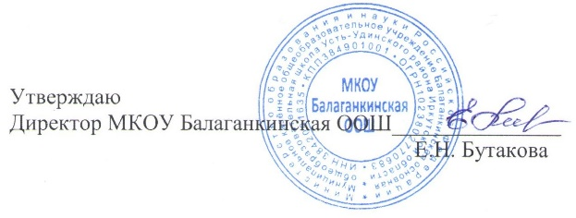

**МКОУ Балаганкинская ООШ**

**План мероприятий, посвященный 80-й годовщине**

**Победы в Великой Отечественной войне**

|  |  |  |
| --- | --- | --- |
| **№** | **Название мероприятия** | **Дата проведения** |
| 1. | Акция «Георгиевская лента» | с 20.04.25 г. -08.05.2025 г. |
| 2. | Участие в районном конкурсе чтецов «История Победы в стихах» | 16.04.2025 г. |
| 3. | Участие в районном конкурсе компьютерной графики | с 07.04.2025 г. – 30.04.2025 г. |
| 4. | Акция «Поём двором» | 08.05.2025 г. |
| 5. | Музей одного дня | с 25.04.25-05.05.2025 г. |
| 6. | Уборка территории возле памятника воинам | 03.05.2025 г. |
| 7. | Акция «К ним некому прийти» | 07.05.2025 г. |
| 8. | Праздничное поздравление тружеников тыла, детей войны | 08.05.2025 г. |
| 9. | Участие в сельском митинге «Сюда нас память позвала» | 09.05.2025 г. |
| 10. | Спортивная эстафета | 09.05.2025 г. |
| 11. | Полевая кухня «Победа!» | 09.05.2025 г. |